Alters- u. Gesundheitszentrum Wangensbach | Alte Landstrasse 136

👮 ☕ | 18, 20, 22

**Wangensbach – ein Streifzug durch 4 Jahrhunderte**

Alfred Egli, VOG

Jede Küsnachterin und jeder Küsnachter sollte das anmutige Wangensbach-Areal und sein aus dem 17. Jahrhundert stammendes ehrwürdiges Landhaus mit seiner wechselvollen Geschichte kennenlernen!

Alters- u. Gesundheitszentrum Wangensbach | Alte Landstrasse 136

🎭 ☕ | 19, 20, 21

**Blind Date – Theaterszenen von Lea Gottheil**

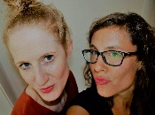

Theaterverein «Die Kulisse»

Miriam Buchmann, Spiel, Larissa Münch, Spiel, Krishan Krone, Regie, Lea Gottheil, Text

Die App «Blind Date» von Aline und Kathie begeistert! Nur mittels Stimme werden damit Partner vermittelt. Das Fernsehmagazin «Glamour und Glück» lädt die beiden Freundinnen auf ihr Sofa ein. Bestehen sie wohl den Girlfriendtest?

Bibliothek Küsnacht | Seestrasse 123

🎥 🍷 | 19, 23

**Küsnachter Vergangenheit lebendig erleben**

Es werden Ausschnitte aus dem Film „Ziitsprüng: Ein Theaterspaziergang in Küsnachts Vergangenheit“ gezeigt. Der Film entstand aus einem Projekt der Kulisse und der Kantonsschule Küsnacht.

Bibliothek Küsnacht | Seestrasse 123

 🍷 | 20, 21, 22

**Simon Chen – Spoken Words in der Bibliothek!**

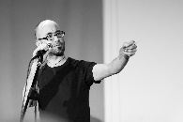

Simon Chen

Wenn’s im Zuschauerraum mehr Bücher als Zuschauer hat, dann ist Simon Chen in seinem Element. Performte Literatur – eine wortwitzige Hommage an das Buch und an die Sprache!

Chrottegrotte | Obere Dorfstrasse 27

🎜 🍷 ☕ 🍣 | 18

**Musikalischer Reigen**

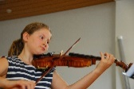 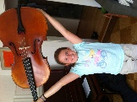

**Schülerinnen der Musikschule Küsnacht & MKZ:** Alina Durisch, Violine, Julia Durisch, Violoncello & friends

Kammermusikalische Carte blanche – lassen Sie sich verzaubern!

Chrottegrotte | Obere Dorfstrasse 27

🎜 🍷 ☕ 🍣 | 19

**XotniX – unplugged**

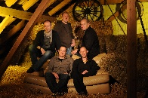

**XotniX:** Thomas Kauflin, Gesang, Dominik Dozza, Gitarre, Daniel Franzen, Piano, Daniel Bucher, Bass, Marc Haltiner, Perkussion

Mundartrock vom Feinsten

Chrottegrotte | Obere Dorfstrasse 27

🎜 🍷 ☕ 🍣 | 20

**SingBar – eifach singe!**

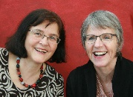

Anita Lehmann-Gabrieli und Rosa Hess Felder

SingBar – eifach singe! Eintauchen in Klänge, die von Ost nach West, von Nord nach Süd führen, folkig, jazzig, groovig, zäuerlig, einstimmig, mehrstimmig, Kanons. Veranstaltung zum Mitmachen.

Chrottegrotte | Obere Dorfstrasse 27

🎜 🍷 ☕ 🍣 | 21

**AmarÔn meets bügelfrei**

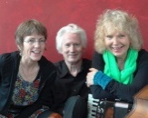 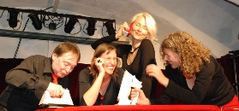

AmarÔn: Elsbeth Schweizer, acc., Rosa Hess, clar., Gerold Lotmar, git., Tony Majdalani, perc.   
bügelfrei: Christine Sommer, voc., Diana Fischer, voc., Dana Wassner, voc., Martin Gut, Bass.

Herzerfrischende Musik von Ost bis Südwest: mal fröhlich, feurig, bewegt – mal innig, sehnsüchtig, melancholisch. Dazu betörende Lieder, dargeboten von drei Stimmen und einem Bass.

Chrottegrotte | Obere Dorfstrasse 27

🎜 🍷 ☕ 🍣 | 22

**Alles Liebe oder was?**

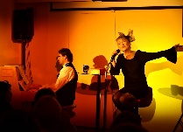

Duo Cœur rouge: Maria Eidam, Gesang und Martin Günthardt, Piano

Heitere, witzige und melancholische Chansons von 1930 bis 1980. Es geht um Sehnsucht, Pariser Leben, Frust und um Versöhnung mit sich selbst. Musik und Texte von M. Dietrich, H. Knef, R. Stolz, G. Kreisel u.a.

Chrottegrotte | Obere Dorfstrasse 27

🎜 🍷 ☕ 🍣 | 23

**Musik zum Ausklang**

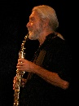 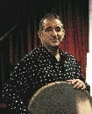

Ueli Bär, Saxofon und Tony Majdalani, Rahmentrommel, Cajon, Hand Pan, div. Perkussion und GastmusikerIn

Entspannte Musik, um den Abend ausklingen zu lassen.

Freihof Küsnacht | Oberwachtstrasse 15

 ☕ 🍰 | 18, 19, 20, 21, 22

**Wort und Geschichten**

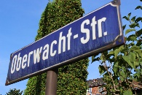

Verrückte Geschichten aus dem ganz normalen Alltag werden mitgebracht, gelesen und erzählt von Ursula Hohler, Germanistin und Psychologin, und Mitarbeitenden der Sozialtherapie Freihof Küsnacht.

Freizeitanlage Sunnemetzg | Ludwig-Snell-Weg 1

🎜 🍷 ☕ 🍴 | 18, 19, 20, 21, 22, 23

**Sound and Songs  
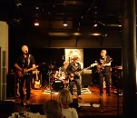**  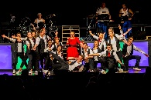 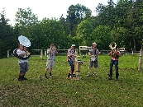

Schülerband Küsnacht, Magic Ride, XotniX, Funtastic, Bregy & Friends

Diverse musikalische Darbietungen aus Rock, Pop und Mundart.  
Grill mit Würsten, Steak und Pommes Frites und Getränke.

Fussgängerunterführung | Dorfstrasse

🎜 | 19.30, 20.30, 21.30

**b-live chor ac**appella

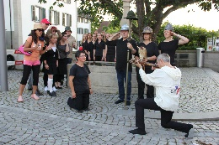

Sängerinnen und Sänger des b-live chors acappella. Michael Heiniger, Leitung

25 Sängerinnen und Sänger, die ohne Instrumente mit ihren Stimmen Repertoire aus Pop, Rock, Schlager, Swing und Folk singen. Mit Witz, Charme, Originalität und Humor.

Galerie im Höchhuus | Seestrasse 123

🖽 👮 | 18 – 24

**Fred Bauer, Malerei – Manuel Bauer, Fotografie**

 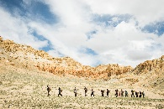

Die Ausstellung in der Galerie im Höchhuus zeigt neue Arbeiten des Küsnachter Künstlers Fred Bauer (1928) und dessen Sohn, dem Fotografen Manuel Bauer (1966). Der Kurzfilm von Manuel Bauer Mustang Tor zu Tibet wird gezeigt. Fred Bauer führt durch die Ausstellung.

Gasthof Ochsen | Dorfstrasse 25

🍴 🍷 | 18, 19, 20, 21, 22, 23, 24

**Sie kochen – wir begleiten**

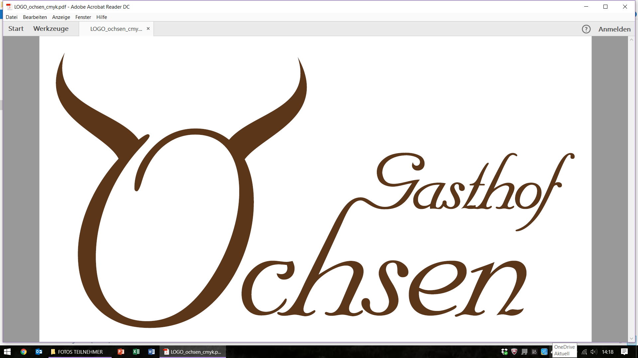

Gasthof Ochsen, Familie Wildhaber

Kochen Sie bei uns selbst in Begleitung der Wildhabers, Vater und Sohn.

Gemeindehaus | Obere Dorfstrasse 32

👮 | 19, 21

**Alois Carigiet und Küsnachter Künstler**

***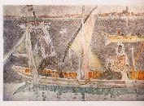* Alois Carigiet, Wandbild Gemeindehaus Küsnacht, 1961**

Kulturkommission Küsnacht. Rebecca Gericke-Budliger.

Wandmalereien von Alois Carigiet sowie Werke zahlreicher Küsnachter Kunstschaffender schmücken unser Gemeindehaus. Eine Kunstführung erklärt das Wichtigste.  
Treffpunkt für die Führungen ist vor dem Haupteingang des Gemeindehauses.

Haus C.G. Jung | Seestrasse 228

🎥 🍷 | 21, 22

**Zu Besuch bei C.G. Jung - Filmnacht am See**

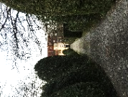

Das Wohnhaus des bekannten Küsnachter Gelehrten C.G. Jung öffnet demnächst seine Pforten als Museum. Zu romantischem Wellengeplätscher zeigen wir in dessen Garten den Film „Face to Face“ mit C.G. Jung.   
(Shuttle-Bus ab Gemeindeplatz um 20:40 und 21:40 und zurück)

Kägi Confiserie | Bahnhofstrasse 8

 🎜 ☕ 🍰 | 19, 21

**Wiener Fetzen**

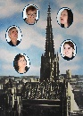 Foto: Oriana Zängerle

**Dramolett**:   
Hannelore Fischer-Knuth, Autorin und Schauspielerin, Nicole Knuth, Schauspielerin,   
Martin Lehmann, Violine, Anita Lehmann-Gabrieli, Klavier, Annina Maurer, Violoncello.

Lesung von Kurzgeschichten aus den Büchern von Hannelore Fischer-Knuth mit Wiener Kaffeehaus-Musik.

Kantonsschule Küsnacht | Dorfstrasse 30

🖽 🎜 ☕ 🍰 | 18 - 22

**Ausstellung "Flüchtlingsportraits" / Musik im Wiener Kaffee**

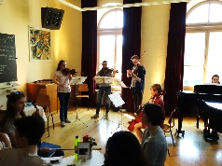

Schülerinnen und Schüler der Kantonsschule Küsnacht

Ausstellung im Singsaal. Flüchtlingsportraits: Sie haben alle unfreiwillig in der Schweiz Zuflucht gesucht, weil sie verfolgt wurden. Ob sie 1945 aus Ostpreussen oder 2016 aus Syrien fliehen mussten – all ihre Geschichten erzählen von Heimat und Fremde.

Tee, Kaffee und Kuchen mit Musik im Wiener Kaffee in der Villa.

Mehrzweckraum Tobelweg, 4. OG | Tobelweg 4

 🍵 | 18, 19, 20, 21, 22, 23

**Stumm-Sprache-Schrift. Chaplin-Emil-Wir.**

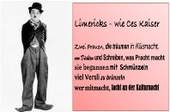

booXkey-Literaturforum Küsnacht

booXkey-Team: Susanna Vollenweider & Marie-Helen Lüchinger

Herzhaftes Lachen mit dem stummen Charlie Chaplin, humorvolle Sprache mit dem Komiker Emil und-wer will-mit selbst gemachten Limericks. Zur Stärkung servieren wir Buchstabensuppe!

**Musikschule Küsnacht, Dachstock** | **Tobelweg 1**

🎜 | 19

**Klassisches Klavierkonzert**

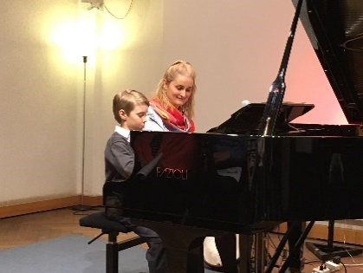

Tatjana Ruckstuhl-Nikić

Tatjana Ruckstuhl-Nikić spielt mit Gast-MusikerInnen ein Klassisches Klavierkonzert mit Werken von J. S. Bach, W. A. Mozart, F. Chopin und eigenen Kompositionen & Naturelementen.

Ortsmuseum Küsnacht | Tobelweg 1

🖽  👮 🍷 🍣 | 18 – 24

**Grusel, Glamour und Frivoles**

Zinnenlaufs Gaststube ergänzt den Abend kulinarisch.

18 bis 24

**Kleines Gruselkabinett**

Präsentation von gruseligen und kuriosen Objekten aus der Sammlung

18, 19, 21

**Sinnliches und Unsinniges**

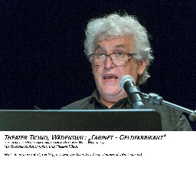 Foto: Bernhard Fuchs

Franziskus Abgottspon, Sprecher

Lesung mit geistvollen Blödeleien und Frivolitäten aus verschiedenen Epochen

20, 22, 23

**drüber und drunter**

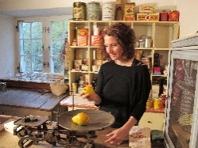

Elisabeth Abgottspon, Kuratorin

Führung durch die Modeausstellung

Reformierte Kirche | Untere Heslibachstrasse 2

🎜 👮 | 18

**Konzert mit Führung "Kraftort**

Reformierter Kirchenchor

Reformierte Kirche | Untere Heslibachstrasse 2

🖽 | ?

**Ausstellung**

Gian Tumasch Appenzeller, Künstler

Reformierte Kirche | Untere Heslibachstrasse 2

🎜 | 20

**Konzert**

Martin Wettstein, Komponist und Organist

Aufführung seiner Kompositionen die "Wiesengeister" und die "Waldgeister" für Orchester mit Panflöte, Querflöte, Vierteltonflöte und Streichquartett.

Reformierte Kirche | Untere Heslibachstrasse 2

🎜 | 22

**Improvisation**

 

Ueli Bär, Saxofon und Tony Majdalani, Rahmentrommel, Cajon, Hand Pan, div. Perkussion

Getragen von der Atmosphäre des Raumes begeben wir uns auf eine Klangreise, meditativ und bewegt. Dabei entsteht ein Geflecht von spontaner Interaktion und dem Ausdruck unserer musikalischen Hintergründe.

Reformierte Kirche | Untere Heslibachstrasse 2

🎜 | 23

**Konzert**

Aaron Wegmann, Musiker

Reformierte Kirche, Turm | Untere Heslibachstrasse 2

🎺 | 17.45, 18.30

**Turmblasen**

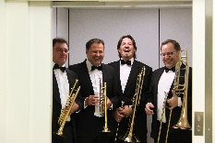

Fanfare Terrible: Christian Meier, Trompete, Roland Hofer, Trompete, Christoph Collet, Posaune, Reto Kappeler, Posaune.

Barockmusik mit Trompeten und Posaunen vom Kirchturm.

Reformiertes Kirchgemeindehaus, OG | Untere Heslibachstrasse 5

🎜 | 19, 20

**Konzert**

Harmonie Eintracht Küsnacht

Reformiertes Kirchgemeindehaus, OG | Untere Heslibachstrasse 5

🎜 | 21, 22, 23

**Fanfare Terrible meets Comedian Harmonists**



Fanfare Terrible: Christian Meier, Trompete, Roland Hofer, Trompete, Christoph Collet, Posaune, Reto Kappeler, Posaune

"Veronika der Lenz ist da", "Mein kleiner grüner Kaktus" u.v.m. Hits aus den 1930er-Jahren gespielt vom Blechbläserquartett Fanfare Terrible.

Restaurant Falken | Dorfstrasse 22

🍴 🍷🎜 | 18, 19, 20, 21

**Schweizer Volkstänze**

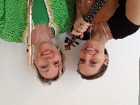

Les ésprits: Brigitta Barandun, Violine, und Helene Schulthess, Querflöte

Volkstänze aus der Schweiz für zwei Melodieinstrumente.

Romantik Seehotel Sonne | Seestrasse 120

🍴 🍷 👮 | 19, 20, 21

**Lebendige Geschichte seit 1641**

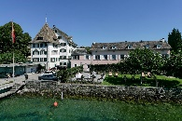

Rundgang durch die freien Räume des Romantik Seehotel Sonne mit viel Geschichte und einigen Anekdoten.

**Seehof, C.G. Jung-Institut, OG** | **Hornweg 28**

🎜 | 18

**Kinderprogramm**

Sonja Leutwyler, Mezz., and guests

🎜 | 19, 20, 21

**Liederabend für Gesang, Violine und Klavier**

Sonja Leutwyler, Mezz., and guests

**Seehof, C.G. Jung-Institut, UG** | **Hornweg 28**

| 19, 20, 21

**Odysseus besucht Küsnacht**



Andreas Moser

Lesung: zwei veröffentlichte Gedichte, ein unveröffentlichtes Gedicht und eine Kurzgeschichte

**Seehof, C.G. Jung-Institut, UG** | **Hornweg 28**

🖽 | 18 – 22

**Kunstwerke in Postkartengrösse**



Kunstverein Artischock

Wäscheleine mit individuell, künstlerisch gestalteten Kunstwerken in Postkartengrösse.

Wolf Buchhandlung | Zürichstrasse 149

 🎜 🍷 | 19, 20, 21

**Musiker & Anekdoten – musikalisch umrahmt**

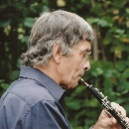

Hans Martin Ulbrich, Autor mit "Trio Poetico": Hans Martin Ulbrich, Oboe, Heinz Hofer, Klarinette, Florenz Jenny, Fagott

Hans Martin Ulbrich (ehem. Oboist des Tonhalle-Orchesters) gibt Anekdoten aus seinem Buch "Dirigieren verdirbt den Charakter" (Reclam 2017) zum Besten. Musikalische Umrahmung durch das "Trio Poetico".

*Legende:*

🖽: Ausstellung

🎥: Film

👮: Führung

🎜: Konzert, Gesang

: Lesung, Literatur, Poetry Slam, Gedichte, Sprache

🎭: Theater

🍷 ☕ 🍵 🍴 🍰 🍣: Verpflegung